现场讲解文本

产品介绍：AI MINI PC 搭载 CP8180 主控，综合算力 45TOPs，支持 8K 音视频编解码；内置高性能 NPU，支持多种算力标准与主流大模型运行；配备双 M.2 NVMe SSD 存储位，拥有 HDMI、USB、PCIe、双网口等丰富接口，兼容 OpenHarmony、Debian、Ubuntu 系统，可外接显卡、AI 加速器等设备。硬件性能强劲，可全面适配智能家居、私人影音娱乐、居家安防、本地 AI 交互、多屏协同办公、视频采集与 AI 创作、团队文件存储共享、离线下载、AI 照片管理等多元场景，兼顾家庭日常使用、中小团队办公及内容创作等各类需求。

下面的讲解以 ai助手协助下的开源鸿蒙hap教学与开发项目为演示载体，展示 AI MINI PC 在 OpenHarmony 环境下如何承载 AI 协同开发教学：从基础 HAP 编译、签名、部署，到一个hap项目开发的讲解与多项目实战开发。

一、整体路线
整个项目可以拆成三层递进：基础关解决“怎么跑起来”，高级教学关解决“为什么这么写”，多元开发关解决“能不能自己做出来”。
阶段 | 核心问题 | 学习方式 | 产出能力
基础版 | HAP 如何从源码变成板上可运行应用 | 闯关式固定动作 | 编译、签名、部署、启动全链路认知
高级版·教学之路 | 一个真实业务 HAP 如何组织工程和页面 | 讲师 agent 分步讲解 | 读懂工程结构、资源、入口、页面与业务状态
多元开发 | 能否在不同 HAP 中做真实功能迭代 | 选择项目 + AI 协同开发 | 在日程、计算器、视频、游戏、空白工程中完成实战修改

二、基础关

基础关以边界清晰为第一原则：每一关只做一件事，避免学生把编译、签名、安装、启动混在一起。
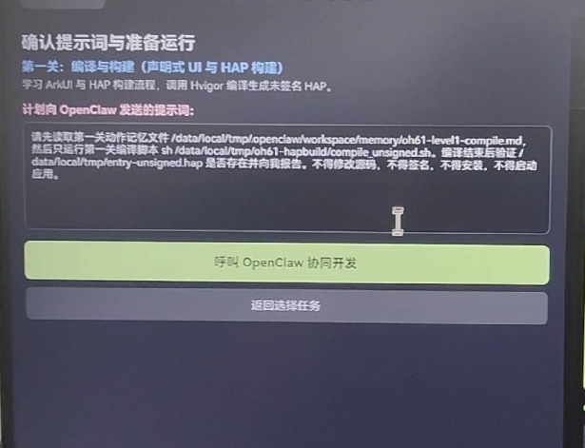
关卡 | 名称 | 学习目标 | 动作边界 / 验收标准
第 1 关 | 编译 HAP | 理解 HAP 工程目录、AppScope、entry、资源文件和 Hvigor 构建。 | 只运行编译脚本，验证 /data/local/tmp/entry-unsigned.hap 存在；不签名、不安装、不启动。

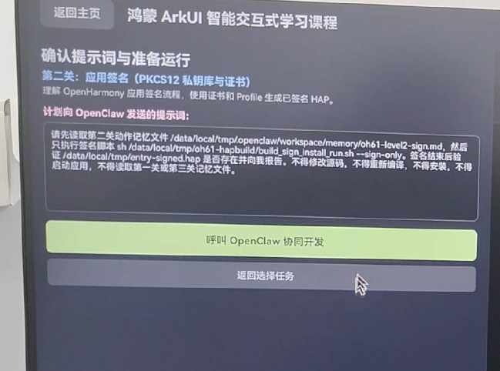
关卡 | 名称 | 学习目标 | 动作边界 / 验收标准
第 2 关 | 签名 HAP | 理解 .p12、Profile、证书链和 HAP 签名的作用。 | 只执行签名脚本，验证 /data/local/tmp/entry-signed.hap 存在；不改源码、不重新编译。

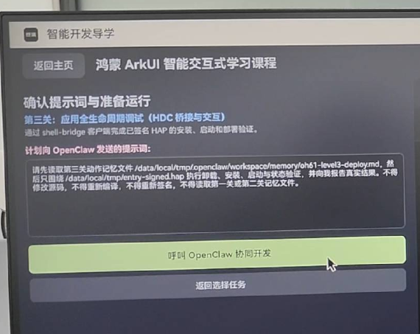
关卡 | 名称 | 学习目标 | 动作边界 / 验收标准
第 3 关 | 部署与启动 | 理解卸载、安装、启动、Ability 生命周期和板端 HDC/shell-bridge 调用。 | 只围绕已签名 HAP 执行卸载、安装、启动与状态验证；不重新编译或签名。

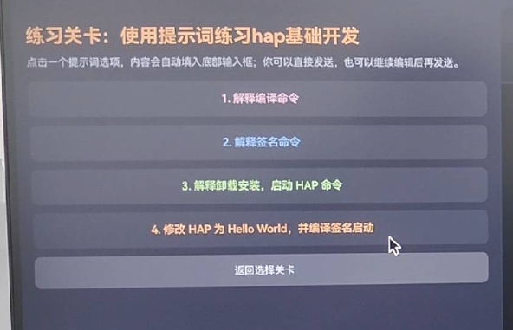
关卡 | 名称 | 学习目标 | 动作边界 / 验收标准
第 4 关 | 基础练习关 | 把前三关串起来，能解释命令并完成一次简单页面修改后的完整流程。 | 学生选择提示词练习：解释命令、修改 Hello World、编译、签名、安装、启动并汇报结果。

二、高级教学关
高级教学关对应项目中的“教学之路”。这一阶段建议由 teaching agent 负责讲解，不直接修改文件，让学生先建立完整工程视角。高级教学关的设计目标，是把基础关里“会操作”的能力，进一步提升为“能理解一个真实 HAP 为什么这样组织”。这一阶段不再拆成很多细碎表格，而是围绕两个现场讲解入口展开：教学之路和自由开发。
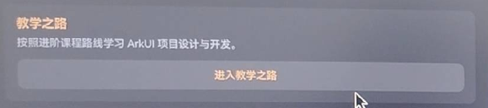
教学之路用于讲解完整业务 HAP 的设计思路。讲解重点包括项目结构、应用身份、资源配置、模块入口、页面布局、状态变量、事件处理以及最终构建部署链路。它更像课程讲师视角，主要负责解释“是什么、放在哪里、为什么这么写”，不直接修改工程文件。
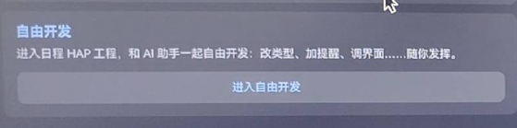
自由开发用于展示 AI MINI PC 上的本地 AI 协同开发能力。学生或演示者可以进入日程 HAP 工程，让 OpenClaw 按需求恢复控件、扩展功能、调整交互，并在修改后完成编译、签名、安装和启动验证。它更像工程师视角，重点展示“提出需求、修改代码、板端验证”的完整闭环。

这两部分共同组成高级关：先通过教学之路建立工程理解，再通过自由开发完成真实修改和效果验证。

四、多元开发实战关

多元开发将多个可自由开发的 HAP 工程聚合到一个入口。
通过前面的学习,我们已经掌握了看懂代码、跟着教学一步步改的基本功。接下来,我们来体验 5 款 HAP 应用。
这 5 款 HAP——日程、计算器、视频播放器、扫雷、俄罗斯方块——全部是 AI 助手花了几分钟时间开发出来的。我们今天先一起来看看它们目前跑起来的效果;看完之后,大家还可以进入自由开发,去开发一个自己想要的 HAP。
换句话说,这一阶段你要体会两件事:
AI 助手的开发能力到底有多强——这 5 个完整可用的 App,背后只是几分钟的 AI 开发;
你也能用同样的方式造自己的 App——进自由开发,用一句话描述你的想法,让 AI 帮你从零做出来。
为了让大家循序渐进地理解,我们把这 5 款 HAP 按复杂度从低到高排了序,再加上最后的自由开发,一共 6 关。它们其实在讲同一条主线——鸿蒙 ArkUI 开发的核心,是"管理状态":界面 = 状态的函数,状态一变,界面自动跟着变。
日程、计算器:状态简单、变化直接,先建立"状态驱动界面"的直觉;
视频:状态开始互相关联(进度依赖时长、播放依赖缓冲);
扫雷:状态变成一套互相牵动的规则系统(状态机);
俄罗斯方块:状态还要随时间自动演进(帧循环);
自由开发(空白工程):没有现成状态可改,要你自己从零设计整套状态。
下面,我们一关一关来看这 5 款 AI 做出来的 HAP,最后再进自由开发。
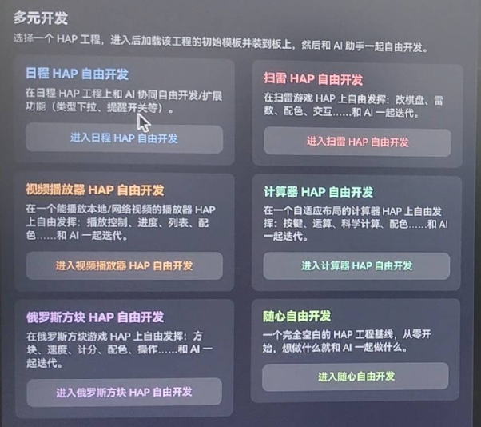
实战第 1 关 · 日程 HAP(中等) 最贴近日常的表单类应用,带大家入门"用数据驱动界面"——改的是数据,界面自动更新。
实战第 2 关 · 计算器 HAP(中等) 规整的按键背后是运算逻辑,让大家体会"界面与逻辑分离、事件驱动"——按下按钮,状态变,结果出。
实战第 3 关 · 视频播放器 HAP(中高) 播放、进度、时长这些状态彼此关联,带大家理解"派生状态与生命周期"——动一处,牵一片。
实战第 4 关 · 扫雷 HAP(高) 一片格子背后是一套完整的规则系统,让大家见识"数据模型、算法与状态机"——先设计数据,再画界面。
实战第 5 关 · 俄罗斯方块 HAP(高) 方块自动下落、速度随等级变化,带大家感受"实时帧循环与时间维度"——状态会自己随时间演进。
实战第 6 关 · 自由开发 / 空白 HAP(最高) 撤掉所有脚手架,从一句需求开始,让大家完整经历"从零到一"——自己设计一整套状态,亲手做出属于自己的 App。

